浈江区人社局召开专题座谈会

切实缓解企业“用工难”问题

为贯彻落实市委、区委关于深化改革攻坚、加强规范治理工作部署，提升企业用工服务工作质量，推动各类院校毕业生在浈江就业，近日，浈江区人社局组织召开了缓解企业“用工难”问题座谈会，浈江区人社局、浈江区产业园管委会、寮步人社分局、广东松山职业技术学院、比亚迪公司、国粤电力公司、丸仁电子公司和伟光液压公司代表参加会议。

座谈会上，浈江区人社局相关负责人介绍了我区今年以来推进缓解企业“用工难”工作的基本情况，从企业用工服务、推动校企合作、就业创业扶持、人才引进等方面介绍了人社领域的支持措施和扶持政策；区产业园管委会代表介绍了浈江产业园的基本情况；广东松山职业技术学院代表介绍了学校基本情况；各企业代表介绍了企业用工情况、缺工需求，存在的用工困难等内容；随后，参会人员针对如何缓解企业“用工难”和如何引人用才等内容开展了座谈交流。

会议最后，浈江区人社局相关负责人表示人社部门将继续强化服务意识，多措并举、精准服务，切实缓解企业“用工难”问题，并邀请在座企业参加浈江区正在举办的“‘南粤春暖’助力重点企业用工暨高校毕业生网络专场招聘会”和联合寮步人社分局组织举办的“东莞市寮步镇、韶关市浈江区企业网络招聘会”。

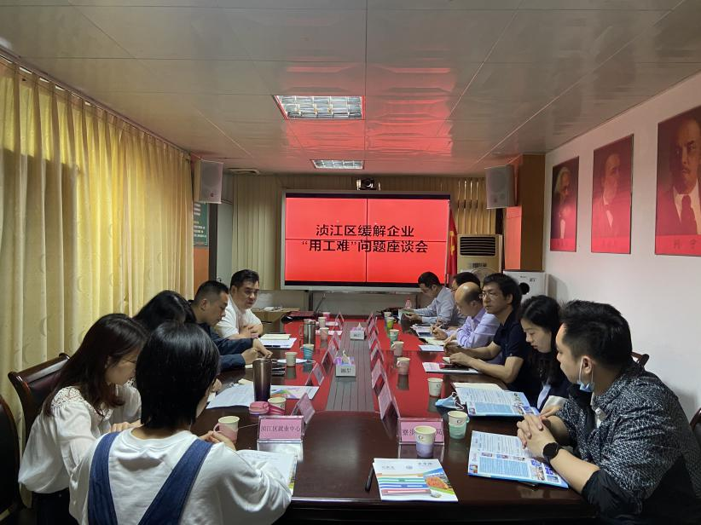

浈江区人社局组织召开缓解企业“用工难”问题座谈会

据悉，为了保障企业正常生产，缓解企业用工压力，浈江区制定了《浈江区缓解企业“用工难”专项行动实施方案》，由浈江区人社局牵头组织实施。今年以来，浈江区人社局当好“服务员”和“店小二”，派出企业用工服务小组，先后前往辖区迅威新材料公司、韶铸公司、比亚迪公司等19家企业开展了走访企业调研活动，并结合企业缺工情况，制定了“一企一策”工作计划，切实增强主动服务意识，协助企业解决用工难问题。同时，结合疫情防控形式认真做好线上招聘会工作，组织举办线上招聘会4场，通过网络直播、线上带岗的形式加强招聘效果，共147家次企业参加，向社会发布岗位2987个，达成就业意向人数698人次，积极搭建政企用工服务沟通平台，提升招用工服务有效性，有效缓解企业“用工难”问题。

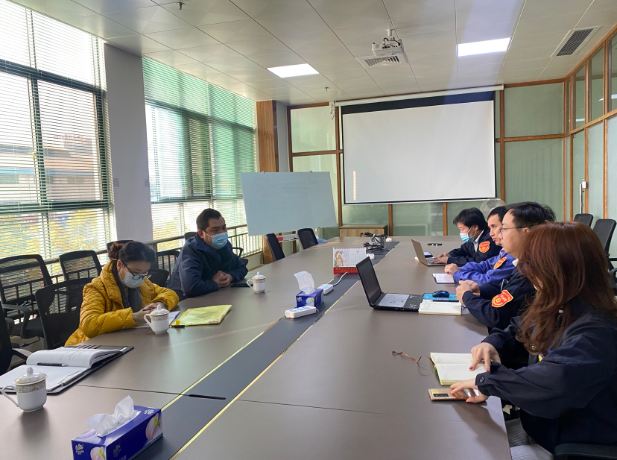

浈江区人社局走访辖区企业